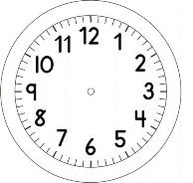

INÍCIO:

HISTÓRIA- GRAU DE PARENTESCO
CONVERSE COM AS PESSOAS DE SUA FAMÍLIA PARA IDENTIFICAR O GRAU DE PARENTESCO ENTRE VOCÊS.
MARQUE UM X NAS RESPOSTAS CORRETAS.
A MÃE DE SUA MÃE É SUA
BISAVÓ.

AVÓ.

O PAI E A MÃE DE SUA MÃE SÃO SEUS AVÓS
MATERNOS.

PATERNOS.

O PAI E A MÃE DE SEU PAI SÃO SEUS AVÓS
MATERNOS.

PATERNOS.

O PAI DE SEU PAI É SEU
BISAVÔ.

AVÔ.

DESENHE SEUS AVÓS:

TÉRMINO:

